Домашнее задание для 2 ДОП, от 13.11.21.

- Новая тема: главные ступени.
В любой тональности есть:
Устойчивые ступени - I, III, V;
Неустойчивые ступени - II, IV, VI, VII;
Главные ступени - I, IV, V.
Эти ступени называются главными, так как на них строятся самые распространённые гармонические функции.
I - тоника (T/t)
IV - субдоминанта (S/s)
V - доминанту (D/d)
Нужно запомнить номера и названия главных ступеней.

- Гаммы в тональностях.
Перепишите построение следующих мажорные гамм:
До мажор
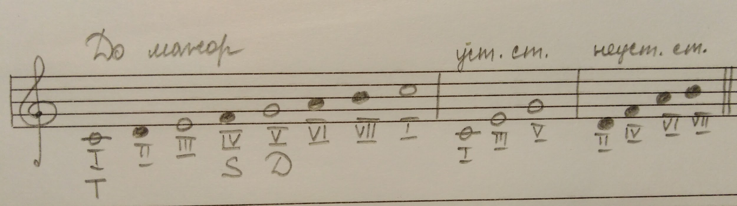
Соль мажор
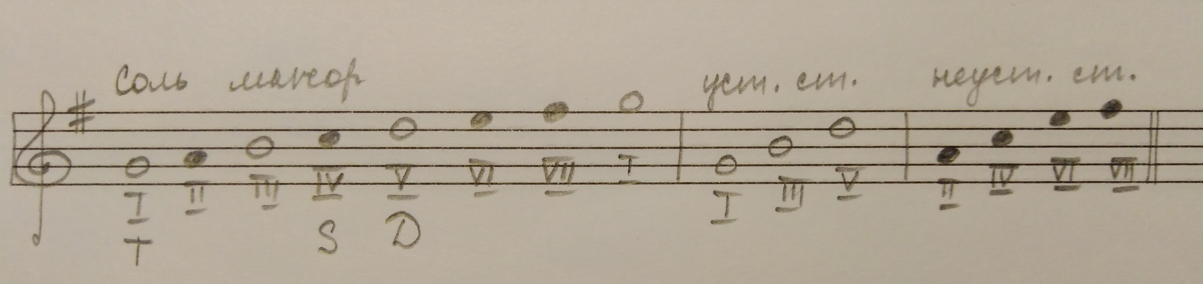
Фа мажор (для тех кого не было)
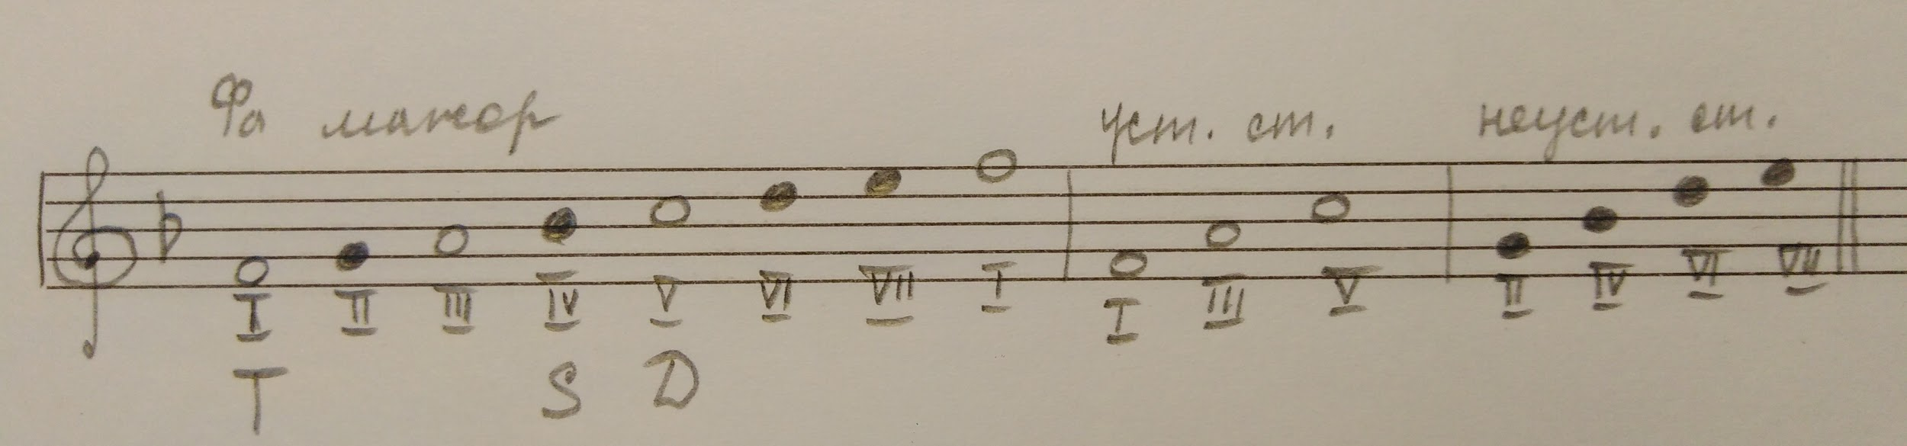

- Интервалы (повторение).
Определить построенный интервал и подписать его:
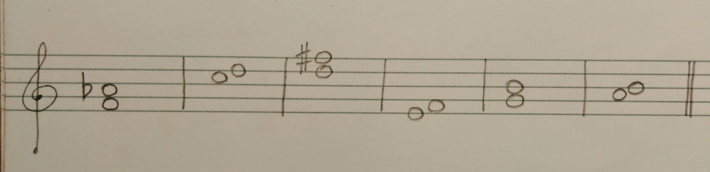
Обозн. | Название интервала | Ступеневая величина | Тоновая величина
ч1 | Чистая прима | 1 ст. | 0 т.
м2 | Малая секунда | 2 ст. | 0,5 т.
б2 | Большая секунда |  | 1 т.
м3 | Малая терция | 3 ст. | 1,5 т.
б3 | Большая терция |  | 2 т.

